今日动态
2024.2.21 周三 雨
记录人：杨慧
※一日活动篇
◎今日来园人数：22人出勤，2人缺勤。
姓名 | 来园情况 | 姓名 | 来园情况
刘汐妍 | √ | 孙杰文 | √
魏沐溪 | √ | 张铭皓 | ×
刘一凡 | √ | 肖鹏源 | √
陈清月 | √ | 冷星辰 | √
董沐瑶 | × | 姜昊言 | √
刘诗玲 | √ | 王子木 | √
朱梓嘉 | √ | 刘佳富 | √
沙明钰 | √ | 王慕阳 | √
陈可芯 | √ | 黄赫璟 | √
夏忆馨 | √ | 谈育铭 | √
苏忆晴 | √ | 陈宇杰 | √
华欣语 | √ | 恽修齐 | √
颜承毅 | √

※走秀篇
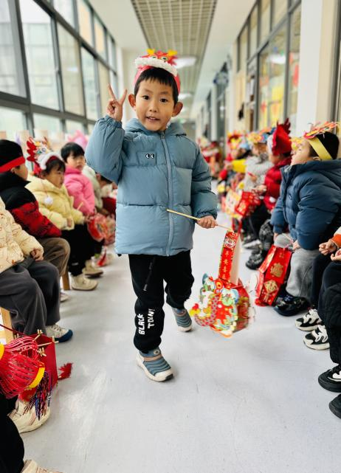 | 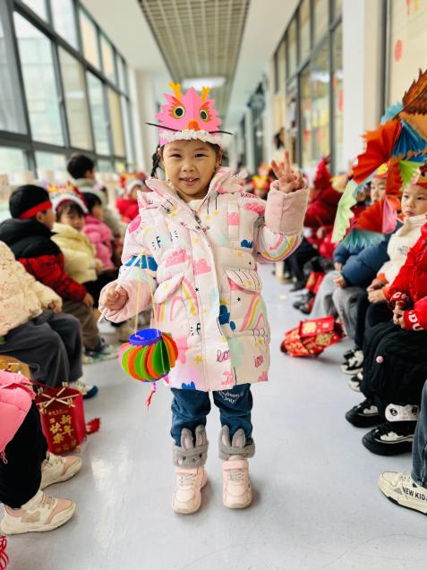 | 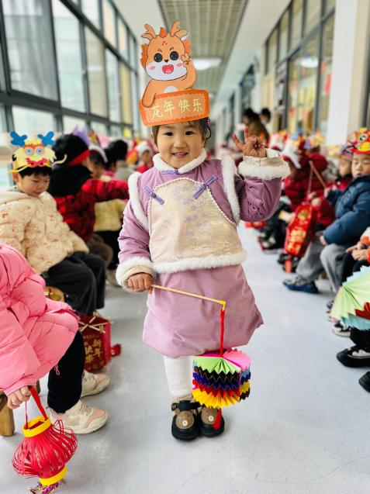
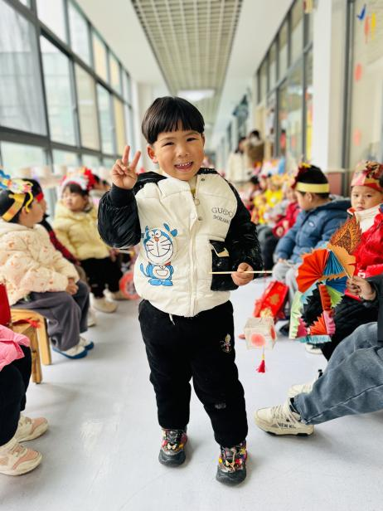 | 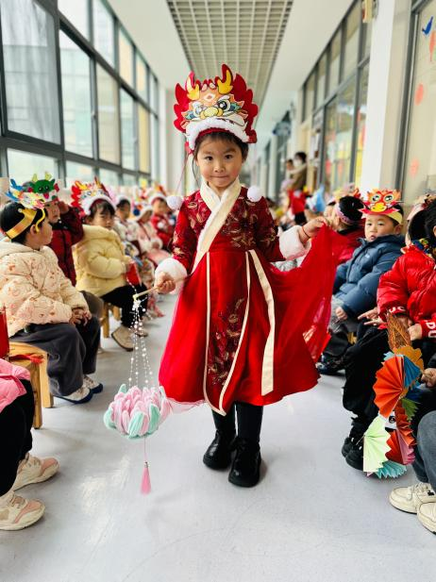 | 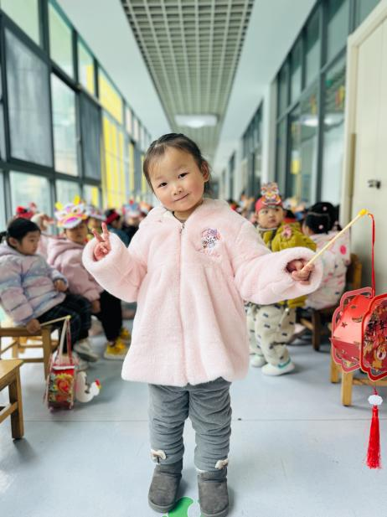
今天我们一起穿着漂亮的衣服走秀喽，看我摆的造型多好看！

※今日点心
牛奶、核桃仁、多样饼干（自选）

※集体活动
《新年趣事》
本活动是以“新年趣事”为核心安排的活动，通过观察周围环境的布置，人们多彩的庆祝活动，让幼儿知道新年是我国的传统节日，感受节日的快乐。使幼儿懂得新的一年自己又长大了，应该更好地学习，更能干。为了给孩子们的探究活动创造一个宽松的环境，让每个幼儿都有机会参与尝试，在活动设计的过程中，我们主要从“认识新年——谈谈新年——庆祝新年”三个环节入手，通过组织谈话、欣赏歌曲和儿歌来加深幼儿对新年的认识与了解；通过亲手布置活动环境进来体验新年的热闹气氛。

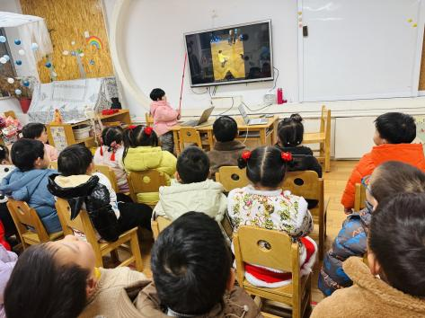 | 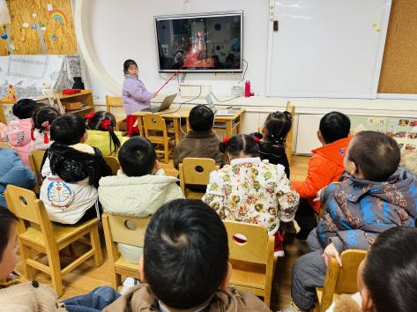 | 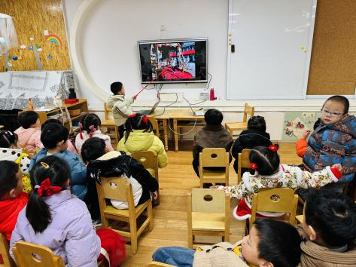
新年我跟着爸爸妈妈一起旅游、放烟花、吃年夜饭，做了好多有趣的事！。

※午饭篇
红豆饭、土豆牛肉、肉末炖白菜、菠菜鸡蛋汤
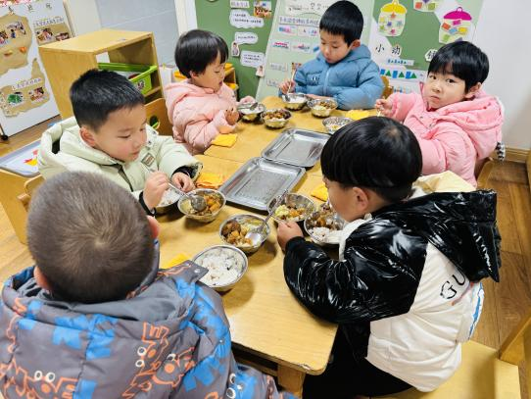 | 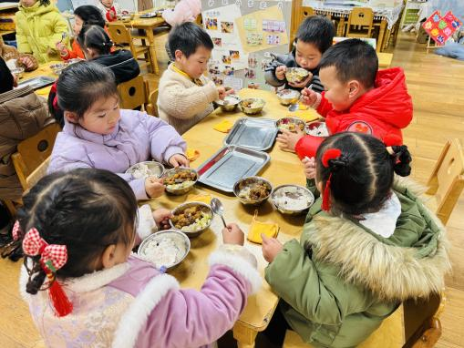
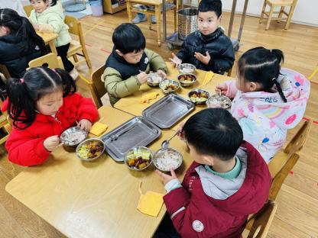 | 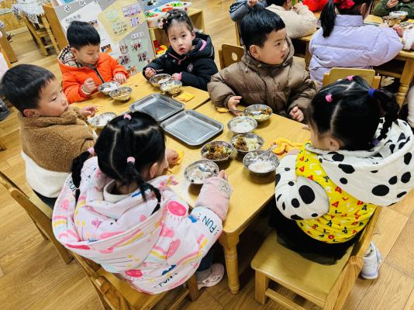

※温馨提醒
- 雨天路滑，家长接送途中注意安全。
- 本周气温渐变，温差较大，孩子们体质较弱，免疫力不是很强，容易感冒、咳嗽，为了孩子的健康，请家长朋友们注意为孩子增添衣服，注意保暖。

